I. TÓM TẮT ĐỀ BÀI
1.1. Mục đích
Theo thống kê của Tổ chức Y tế Thế giới (WHO) đăng tải theo số liệu từ năm 2016 cho thấy Đông Nam Á là khu vực có số tử vong cao nhất thế giới do ô nhiễm không khí với số ca tử vong lên tới 1.332.000 . Và ngay từ mấy năm trước, WHO cũng đã ra khuyến cáo về tình trạng ô nhiễm không khí dẫn tới tử vong tại Việt Nam. Theo số liệu mới nhất của WHO (05/2018), có hơn 60.000 người tử vong do bệnh tim, đột quỵ, ung thư phổi, bệnh phổi tắc nghẽn mãn tính và viêm phổi tại Việt Nam do ô nhiễm không khí. Hiện nay, Việt Nam vẫn đang là một trong các nước có tình trạng ô nhiễm đáng báo động,theo báo cáo của bộ TNMT, dẫn chứng số liệu từ 13 trạm quan trắc tự động, chất lượng không khí tại Hà Nội từ 12-19/9 liên tục có nồng độ bụi PM2.5 vượt ngưỡng cho phép. Trong những ngày ô nhiễm nhất, toàn bộ các trạm đo được nòng độ PM2.5 trung bình 24h vượt tiêu chuẩn quy định. Vì bảo vệ sức khỏe của con người và môi trường không khí trong sạch, có thể kiểm tra và thông báo nồng độ bụi để đưa ra các biện pháp xử lý kịp thời. Đó là lý do ra đời Thiết bị đo và cảnh báo bụi.
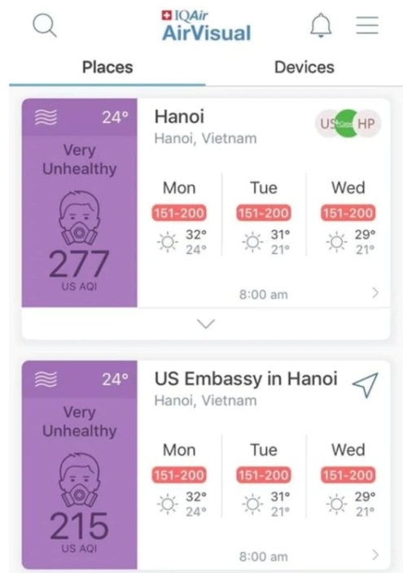
1.2 Trình tự thực hiện
Bước 1: Chuẩn bị chung
- Một Arduino nano.
- Một cục cảm biến bụi sharp gp2y10.
- Module sim 900a.
- Một màn hình LCD 1602.
- Các linh kiện cơ bản để làm bo mạch.
Bước 2: Quy trình
- Lập trình.
- Lắp ráp linh kiện.
- Nạp chương trình.
Bước 3: Làm thực tế trên mô hình.
II. THIẾT KẾ MẠCH VÀ NGUYÊN LÝ HOẠT ĐỘNG
2.1. MỘT SỐ KIẾN THỨC CƠ BẢN VỀ THIẾT BỊ CẦN CHUẨN BỊ.
2.1.1. ARDUINO NANO.
a. Thông tin.
Arduino nano là một board mạch vi xử lý, nhằm xây dựng các ứng dụng tương tác với nhau hoặc với môi trường được thuận lợi hơn. Phần cứng bao gồm một board mạch nguồn mở được thiết kế trên nền tảng vi xử lý AVR Atmel ATmega328 họ 8bit . Được trang bị gồm 1 cổng giao tiếp USB, 8 chân đầu vào analog, 12 chân I/O kỹ thuật số tương thích với nhiều board mở rộng khác nhau.
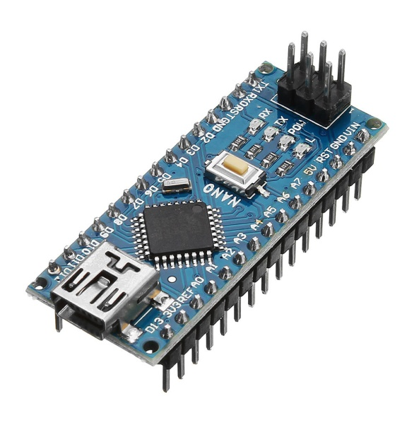

Hình 2.1. ARDUINO NANO
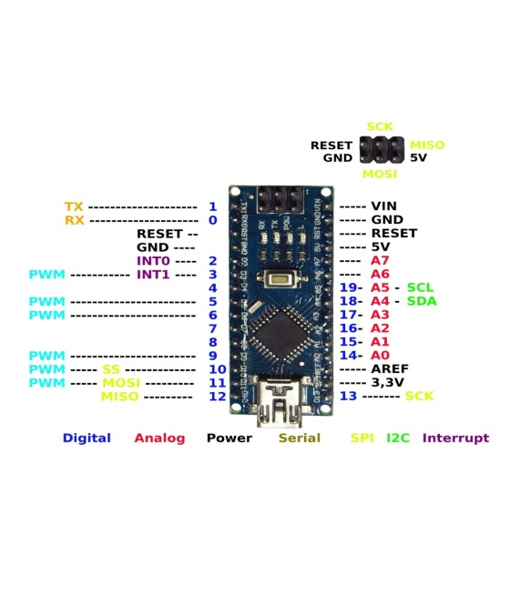

Hình 2.2. Sơ đồ chân ARDUINO

b. Thông số.
Vi điều khiển | ATmega328 họ 8bit
Điện áp hoạt động | 5V DC (chỉ được cấp qua cổng USB)
Tần số hoạt động | 16 MHz
Dòng tiêu thụ | khoảng 30mA
Điện áp vào khuyên dùng | 7-12V DC
Điện áp vào giới hạn | 6-20V DC
Số chân Digital I/O | 12 (6 chân hardware PWM)
Số chân Analog | 8 (độ phân giải 10bit)
Dòng tối đa trên mỗi chân I/O | 30 mA
Dòng ra tối đa (5V) | 500 mA
Dòng ra tối đa (3.3V) | 50 mA
Bộ nhớ flash | 32 KB (ATmega328) với 0.5KB dùng bởi bootloader
SRAM | 2 KB (ATmega328)
EEPROM | 1 KB (ATmega328)

c. Chức năng.

Nhận thông tin các thông tin và điều khiên toàn bộ hệ thống. Arduino nano sẽ nhận thông tin từ cảm biến bụi. Xử lý các thông tin này để điều khiển hệ thống, xuất kết quả ra màn hình LCD và điều khiển module sim gửi tin nhắn.
2.1.2. MODULE SIM900A
a. Thông tin:
- SIM900A là một module GSM/GPRS cực kỳ nhỏ gọn, được thiết kế cho thị trường toàn cầu. Sim900A hoạt động được ở 2 băng tần GSM EGSM 900MHz, DCS 1800MHz ( Ở VN chỉ sử dụng 2 băng tần này) như là một loại thiết bị đầu cuối với một Chip xử lý đơn nhân đầy sức mạnh, tăng cường các tính năng quan trọng dựa trên nền vi xử lý ARM926EJ-S, cho bạn nhiều lợi ích từ kích thước nhỏ gọn (24x24 mm), đáp ứng những yêu cầu về không gian trong các ứng dụng M2M.
- SIM900A Breakout là một sản phẩm do RTC.EDU.VN phát triển nhằm giúp người sử dụng có thể khai thác các tính năng của Sim900A một cách dễ dàng. Đầu ra Tùy chọn kết nối với các loại MCU 5V, 3v3 dễ dàng giao tiếp với các dòng vi điều khiển như PIC, AVR, ARM, Arduino để phát triển các ứng dụng điều khiển, giám sát qua môi trường mạng GSM/GPRS. Ngõ ra COM giúp giao tiếp máy tính và lập trình cho SIM900A Breakout thông qua tập lệnh AT COMMAND.
b. Thông số kỹ thuật:
Dual-Band 850/ 900/ 1800/ 1900 MHz
Nguồn vào 5V ( Trên board tích hợp nguồn 4v3 cho Module SIM)
Tự động kích hoạt Module SIM khi cấp nguồn ( tiện lợi đơn giản, không phải khởi động bằng phần mềm)
Có jum tùy chọn để giao tiếp với MCU 5V hoặc 3v3
Đế Sim Card tích hợp trên board
Header 2x10, 2.54mm dể dàng kết nối và thiết kế - Đầu ra của gần hết các chân ứng dụng cho SIM900A
Hỗ trợ cổng COM để config hoặc test Module SIM hoặc giao tiếp Module SIM với máy tính
Hỗ trợ chân SMA kết nối với mọi loại antenna GSM/GPRS.
Có 3 LED báo, 1 LED nguồn, 1 LED status và 1 LED Netlight
Kích thước 60mm x 45 mm
Hỗ trợ source code driver sim900 ( PIC/AVR/STM8/STM32)
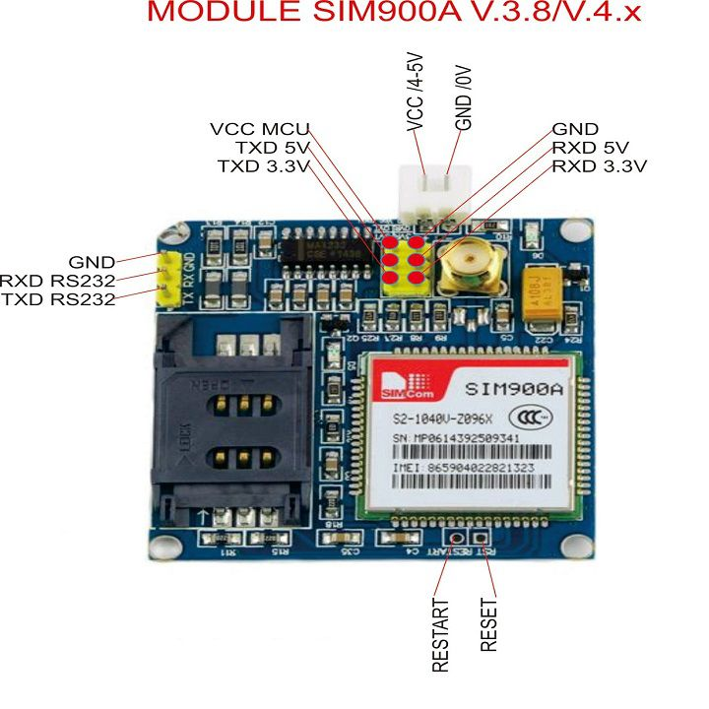
Hỗ trợ thiết kế shematic cho sim900A

Hình 2.3. MODULE SIM900A

c. Chức năng:

Đo và thông báo nồng độ bụi khi vượt quá mức cho phép.

2.1.3. CẢM BIẾN BỤI SHARP GP2Y10

a. Thông tin:

Cảm biến bụi PM2.5 GP2Y1010AU0F được sản xuất bởi hãng SHARP, được sử dụng để nhận biết nồng độ bụi PM2.5 trong không khí, nguyên lý hoạt động dựa trên LED phát hồng ngoại tích hợp bên trong cảm biến, khi có bụi vào thì sẽ bị khúc xạ , làm giảm đi cường độ tia hồng ngoại ==> điện áp thay đổi.
b. Thông số kĩ thuật:
- Nguồn : 3.3 VDC
- Dòng tiêu thụ : 10mA
- Ngõ ra : analog với tỉ lệ 0.5V ~ 0.1mg/m3
- Nhiệt độ hoạt động : -40 ~ 85 độ C

- V-LED | 3.3V (150 Ohm in between)
- LED-GND | GND Pin
- LED | Digital Pin 12
- S-GND | GND Pin
- Vo | Analog Pin A6
- Vcc | 3.3V Pin (Direct)
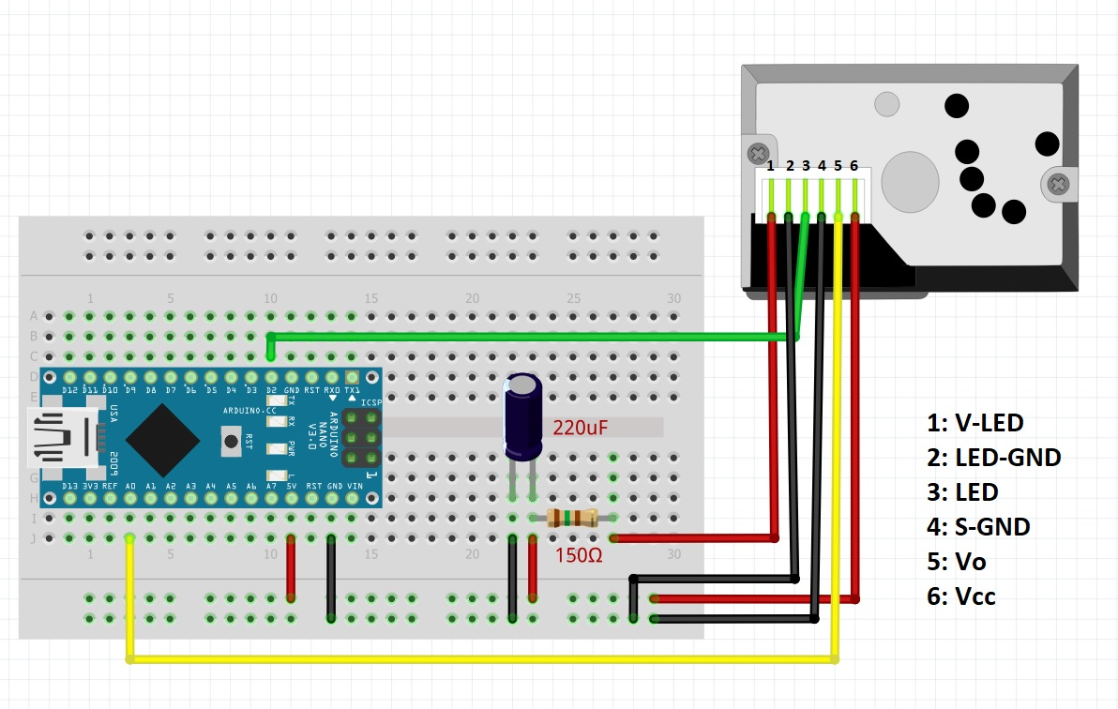

Hình 2.4. SHARP GP2Y10
2.1.4. MÀN HÌNH LCD (1602)
a. Thông tin
Màn hình LCD 1602 xanh lá sử dụng driver HD44780, có khả năng hiển thị 2 dòng với mỗi dòng 16 ký tự, màn hình có độ bền cao, rất phổ biến, nhiều code mẫu và dễ dàng sử dụng hơn nếu đi kèm mạch chuyển tiếp I2C
b. Thông số kĩ thuật
- Điện áp hoạt động là 5V.
- Kích thước: 80 x 36 x 12.5mm
- Chữ trắng, nền xanh dương
- Khoảng cách giữa hai chân kết nối là 0.1 inch tiện dụng khi kết nối với Breadboard.
- Tên các chân được ghi ở mặt sau của màn hình LCD hổ trợ việc kết nối, đi dây điện.
- Có đèn led nền, có thể dùng biến trở hoặc PWM điều chình độ sáng để sử dụng ít điện năng hơn.
- Có thể được điều khiển với 6 dây tín hiệu
- Có bộ ký tự được xây dựng hổ trợ tiếng Anh và tiếng Nhật

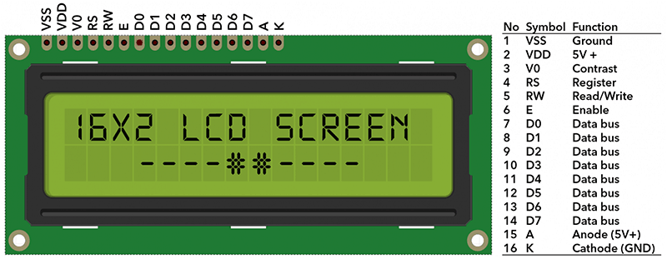

Hình 2.5. LCD 1602
Tài liệu được chia sẻ bởi Website VnTeach.Com
https://www.vnteach.com
2.2. THIẾT KẾ MẠCH CHÍNH
2.2.1. LẬP TRÌNH
a. Dùng IDE Arduino để lập trình
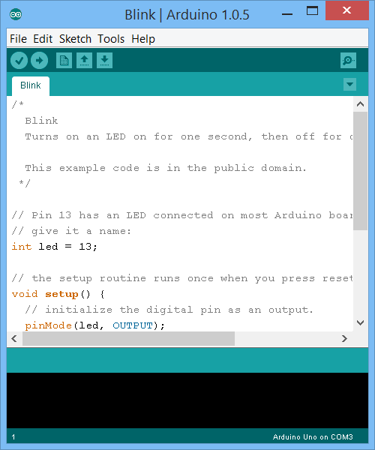

b. Sơ đồ khối
BẮT ĐẦU
Nhận dữ liệu nồng độ bụi
H: = nồng độ bụi
H > H_{f}
Phân tích dữ liệu
In kết quả và gửi tin nhắn qua số điện thoại
In kết quả ra màn hình LCD
S
Nồng độ bụi cho phép H_{f}
Đ

2.2.2. LẮP RÁP LINH KIỆN
Chuẩn bị:
- 1 hộp đựng
- Công tắc
- Chân tiếp nguồn
- Các module
Lắp ráp linh kiện lên Bread Board
2.2.3. NẠP CHƯƠNG TRÌNH
2.3.NGUYÊN LÍ HOẠT ĐỘNG
2.3.1. MÔ TẢ CHUNG
Cảm biến bụi được gắn trên thiết bị cho không khí đi qua làm điện áp thay đổi, dựa vào số liệu đã phân tích ở trên thì sẽ xác định được nồng độ bụi trong không khí là bao nhiêu. Tùy vào mức độ ô nhiễm của không khí sẽ đưa ra cảnh báo ra LCD hoặc gửi tin nhắn tới số điện thoại.
2.3.2. CHỨC NĂNG TỪNG LINH KIỆN
- Arduino nano: là vi điều khiển, điều khiển mọi hoạt động
- Cảm biến bụi: xác định nồng độ bụi trong không khí
- LCD: Hiển thị nồng độ bụi đo được
- Module sim900a: có chức năng gửi tin nhắn vào số điện thoại đã được lập trình sẵn khi nồng độ bụi vượt quá mức cho phép
- Mạch được sử dụng nguồn từ Pin 5V
2.4. NHỮNG HẠN CHẾ
- Vì trong quá trình nghiên cứu còn gặp nhiều hạn chế về kiến thức nên việc xác định nồng độ bụi còn nhiều hạn chế.
- Chỉ nhắn tin cho duy nhất một số điện thoại.
III. KẾT LUẬN
Đề tài đã thiết kế và chế tạo thiết bị gửi tin nhắn và thông báo nồng độ bụi khi nồng độ bụi vượt quá mức cho phép bằng sử dụng board mạch ARDUINO NANO thông qua MODULE SIM900A đã thực thiện thành công.
Do điều kiện nghiên cứu còn hạn chế vì vậy đề tài chỉ dừng lại ở việc đo nồng bụi trong không khí và gửi tin nhắn. Hướng phát triển của đề tài trong tương lai hoàn toàn có thể mở rộng theo các hướng sau:
- Nhắn tin cho nhiều số điện thoại cùng lúc
- Đưa ra các biện pháp thích hợp để bảo vệ bản thân
- Phân tích thành phần bụi
Cùng với sự phát triển mạnh mẽ của nền công nghiệp 4.0, các hệ thống thông minh cũng ra đời nhằm đáp ứng những nhu cầu đòi hỏi ngày càng cao của con người, chúng em hi vọng đề tài này sẽ đóng góp một phần nhỏ cho sự phát triển đó, và mong muốn trong tương lai có được những sự hỗ trợ tốt hơn để có thể phát triển đề tài khác một cách hoàn chỉnh và đa dạng hơn.

